ДЕПАРТАМЕНТ ОСВІТИ ВІННИЦЬКОЇ МІСЬКОЇ РАДИ
КУ «МІСЬКИЙ МЕТОДИЧНИЙ КАБІНЕТ»
КОМУНАЛЬНИЙ ЗАКЛАД «ЗАГАЛЬНООСВІТНЯ ШКОЛА І-ІІІ СТУПЕНІВ №21
ВІННИЦЬКОЇ МІСЬКОЇ РАДИ»

м. Вінниця
2017

Збірник завдань з астрономії на встановлення відповідності

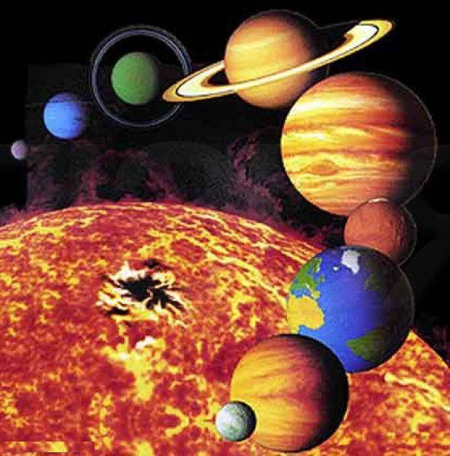

Номінація « Навчально-методичний посібник»

Бондар Галина Василівна
вчитель фізики та астрономії
спеціаліст вищої категорії, старший вчитель

Автор Бондар Галина Василівна, вчитель фізики та астрономії комунального закладу «Загальноосвітня школа І-ІІІ ступенів №21 Вінницької міської ради»

Бондар Г. В. Збірник завдань з астрономії на встановлення відповідності Методичний посібник / Г.В. Бондар – Вінниця: ММК, 2017. 49 с.

Рецензенти:
Сташко Д. М., вчитель фізики та астрономії, спеціаліст вищої категорії комунального закладу «Загальноосвітня школа І-ІІІ ступенів №18 Вінницької міської ради»
Вовк А. Р., заступник директора з навчально-виховної роботи комунального закладу «Загальноосвітня школа І-ІІІ ступенів №21 Вінницької міської ради»

Рекомендовано методичною радою
комунального закладу «Загальноосвітня школа І-ІІІ ступенів №21
Вінницької міської ради»
(Протокол № 3 від 10.01.2017 р.)

Посібник складено відповідно до програми, затвердженої Міністерством освіти й науки України з астрономії (рівень стандарту) для учнів 11 класу загальноосвітніх навчальних закладів. Мета посібника – допомогти учням в успішному засвоєнні основних понять, теорій та гіпотез, що вивчаються в курсі астрономії, та вчителям астрономії в оцінюванні навчальних досягнень учнів.
Для вчителів астрономії й учнів 11-х класів загальноосвітніх шкіл.

Зміст
ВСТУП…………………………………………………………………………. 4
РОЗДІЛ І. ЗАГАЛЬНА МЕТОДИКА ВИКЛАДАННЯ АСТРОНОМІЇ
1. Завдання астрономічної освіти та шляхи їх розв’язання ……………….. 5
- Методичні рекомендації щодо використання завдань посібника………. 7
- Розробка уроку з використанням тестових технологій.
Тема « Фізичні характеристики Сонця. Будова Сонця та джерела його
енергії. Прояви сонячної активності та її вплив на Землю»………….... 8
РОЗДІЛ ІІ. ТЕСТОВІ ЗАВДАННЯ З АСТРОНОМІЇ НА ВСТАНОВЛЕННЯ ВІДПОВІДНОСТІ
1. Що вивчає астрономія?................................................................................. 13
2. Основи практичної астрономії……………………………………………. 15
3. Вимірювання часу та календар …………………………………………… 17
4. Закони руху планет……………………………………………………........ 18
5. Основи космонавтики. Методи астрофізичних досліджень………........ 20
6. Земля і Місяць…………………………………………………………….. 21
7. Планети земної групи. Планети-гіганти. Супутники планет ………… 23
8. Малі тіла Сонячної системи …………………………………………….. 26
9. Сонце – наша зоря……………………………………………………….. 27
10. Фізичні характеристики зір. Еволюція зір …………………………... 29
11. Будова Всесвіту ………………………………………………………... 31
12. Еволюція Всесвіту. Життя у Всесвіті ………………………………..... 33
ДОДАТКИ ………………………………………………………………....... 37
Відповіді……………………………………………………………………… 45
Список використаних джерел ……………………………………………… 49

ВСТУП
Завдання в посібнику – це своєрідний додаток до підручника (Астрономія: 11 кл.: рівень стандарту, академічний рівень / М.П.Пришляк; за заг. ред. Я.С.Яцківа. – Х.: Ранок, 2011. – 160 с.). Посібник розроблено згідно з програмою з астрономії для 11-х класів загальноосвітніх навчальних закладів.
Мета посібника – допомогти учням в успішному засвоєнні основних понять, теорій та гіпотез, що вивчаються в курсі астрономії, а також вчителям астрономії в оцінюванні навчальних досягнень учнів.
Посібник містить два розділи. У першому висвітлено значення астрономії як необхідного елемента сучасної освіти; подано рекомендації щодо контролю навчальних досягнень учнів з астрономії. В цьому розділі пропонується розробка уроку «Фізичні характеристики Сонця. Будова Сонця та джерела його енергії. Прояви сонячної активності та її вплив на Землю» з прикладом використання завдань з посібника: на етапі перевірки знань учнів ( як роздатковий матеріал) та на етапі узагальнення знань у вигляді гри «Знайди логічну пару».
У другому розділі посібника розміщено завдання на встановлення відповідності до матеріалу кожного параграфа підручника астрономії.
До завдання на встановлення відповідності подано інформацію, позначену цифрами (ліворуч) і буквами (праворуч). Щоб правильно виконати завдання, необхідно встановити відповідність інформації, позначеної цифрами та буквами (утворити логічні пари).
У Додатках уміщено допоміжні матеріали.
В кінці посібника є відповіді, які допомагають контролювати правильність виконаних завдань.

РОЗДІЛ І
ЗАГАЛЬНА МЕТОДИКА ВИКЛАДАННЯ АСТРОНОМІЇ
- Завдання астрономічної освіти та шляхи їх розв’язання
Астрономія – одна з найдавніших наук, що включає спостереження і пояснення подій, які відбуваються за межами Землі та її атмосфери. Вона вивчає походження, розвиток, властивості об’єктів, що спостерігаються на небі (і перебувають поза межами Землі), а також процеси, пов’язані з ними. Цю науку ще називають космологією або зорезнавством.
Астрономія на сьогоднішній день є найзагадковішою наукою. Як ні в якій іншій галузі науки у астрономії є стільки питань, на які людина не може, але намагається знайти відповіді.
Астрономія у всі часи вносила великий вклад у розкриття таємниць природи і світу в цілому, мала і має великий вплив на розвиток культури, суспільства та науково-технічного прогресу.
Курс «Астрономія» спрямований на розвиток загальнокультурної компетенції, розуміння астрономічних явищ, із якими людина стикається в повсякденному житті. Астрономія розкриває еволюційні зв’язки між різними формами руху та структурної організації матерії у Всесвіті.
Під час навчання астрономії учні мають:
- знати облік часу й календарі, орієнтуватися на місцевості за допомогою небесних світил, вміти пояснювати явища добового й річного руху небесних тіл;
- розуміти причини сонячних і місячних затемнень, появи комет і метеорів, знати будову Сонячної системи;
- знати, які небесні тіла складають Всесвіт і чим вони відрізняються (планети, планетні системи, зорі, скупчення зір, галактики, скупчення галактик);
- знати про походження Сонячної системи та Всесвіту;
- знати якими засобами ведуться астрономічні дослідження з поверхні Землі та за межами земної атмосфери;
- розрізняти «астрономію» й «астрологію»; розуміти, що астрологія є реліктом історії розвитку цивілізації і її принципи науково не обґрунтовані.
На вивчення курсу астрономії програмою передбачено 17 годин, тому для того щоб рівень викладання був достатньо високим, необхідно в процесі підготовки до уроку намагатися не тільки раціонально використовувати відведений час, а й знаходити такі завдання, щоб визвати зацікавленість в учнів та бажання самостійно продовжити вивчення даної теми.
Велику роль відіграє вдало підібраний дидактичний матеріал, який повинен відповідати таким принципам:
- принцип доступності;
- принцип самостійної діяльності;
- принцип міцності знань;
- принцип пізнавальної мотивації;
- принцип проблемності.
Перевірка знань підбиває підсумок головної праці учня – навчання. Від організації перевірки в системі уроку, характеру й змісту знань, що перевіряються, залежать успіхи в навчанні й вихованні. Більшу роль при цьому грають форми й методи перевірки, застосовувані вчителем з метою об’єктивного підходу до рішення цієї проблеми.
На сучасному етапі однієї з ефективних форм перевірки якості засвоєння матеріалу є тестові завдання. Тестові завдання – це сучасна, міжнародно-признана форма контролю знань. Ця форма контролю знань дозволяє швидко й об’єктивно визначити рівень засвоєння учнем пройденого матеріалу. Одним з різновидів тестових завдань є завдання на встановлення відповідності, тобто завдання на вибір відповіді, що складається з основи та низки альтернатив – варіантів відповідей, розміщених у дві колонки.
Завдання на встановлення відповідності можна використати на етапі сприйняття, засвоєння учнями нового матеріалу або під час перевірки і корекції засвоєних раніше знань, навичок і вмінь. Завдання на в встановлення відповідності дають можливість дітям з різними здібностями опанувати основні поняття, теорії та гіпотези, що вивчаються в курсі астрономії.
- Методичні рекомендації щодо використання завдань посібника
Завдання на встановлення відповідності можна використовувати вчителям астрономії для систематичного тестування на кожному уроці: або на етапі закріплення нового матеріалу або як контроль домашнього завдання. Використовування такого типу тестових завдань дає можливість здійснювати:
- Вибіркове опитування за матеріалом попереднього уроку:
а) кільком учням роздають картки з певним набором завдань на встановлення відповідності; з іншими учнями вчитель проводить усне фронтальне опитування;
б) окремі учні опитують усно біля дошки, а решту охоплюють стандартизованим контролем за допомогою тестових завдань.
- Паралельне опитування на початку уроку. Поки учні виконують тестові завдання з теми попереднього уроку, вчитель перевіряє в зошитах виконання домашнього завдання.
- Фронтальне опитування в кінці уроку. Після розгляду нового матеріалу вчитель пропонує гру «Знайди логічну пару».
- Робота в парах. На уроці узагальнення знань, при підготовці до тематичного оцінювання учням роздають блок завдань на встановлення відповідності .
При цьому учні користуються підручником, пояснюють одне одному незрозуміле, роблять записи в зошитах.

- Розробка уроку з використанням тестових технологій
Тема « Фізичні характеристики Сонця. Будова Сонця та джерела його енергії. Прояви сонячної активності та її вплив на Землю»
Мета: сформувати в учнів уявлення про Сонце та його будову, джерела сонячної енергії, прояви сонячної активності та її циклічність; навести приклади впливу сонячної активності на біосферу Землі;
розвивати вміння учнів користуватися методами логічного мислення, робити висновки й узагальнення;
виховувати в учнів інтерес до астрономії, формувати загальнокультурну компетентність, науковий світогляд.
Тип уроку. Урок вивчення нового матеріалу та первісного закріплення знань.
Забезпечення уроку: підручник, посібник, комп’ютер.
Загальна структура та зміст уроку
І. Організаційний момент
ІІ. Перевірка домашнього завдання
- Усні відповіді учнів.
- Перевірка тестових завдань та задач ( ст. 95 підручника астрономії)
- Робота окремих учнів із завданнями посібника (роздатковий матеріал)
Картка 1
Встановити відповідність «особливість планети – назва планети»:
1. Найближча до Сонця планета Сонячної системи А) Марс
2. Існують хмари із пари води та сірчаної кислоти Б) Земля
3. Має два супутники В) Венера
4. Сонячна доба триває 24 години Г) Меркурій
Встановити відповідність « планета- прискорення вільного падіння»:
1. Марс А) 24,5 м/с²
2. Юпітер Б) 3,63 м/с²
3. Меркурій В) 10,78 м/с²
4. Сатурн Г) 3,72 м/с²
Картка 2
Встановити відповідність « основна характеристика супутника- назва
його та планети»:
1. Багато сірки і діючих вулканів А) Супутник Юпітера Європа
2. Тріщини в льодовому панцері Б) Супутник Юпітера Іо
3. Сірий колір свідчить про
наявність брудного снігу В) Супутник Урана Титанія
4. Обертається у зворотному напрямку
в порівнянні із самою планетою Г) Супутник Нептуна Тритон
Встановити відповідність «тривалість доби - планета»:
1. 16 год 06 хв А) Сатурн
2. 10 год 14 хв Б) Юпітер
3. 9 год 50 хв В) Нептун
4. 17 год 14 хв Г) Уран
ІІІ. Мотивація навчальної діяльності
Сонце – це найближча до нас зоря і можливість детального вивчення цієї типової зорі головної послідовності має дуже велике значення для вивчення зір взагалі. Це єдина зоря, на поверхні якої ми бачимо окремі деталі чиї властивості добре вивчені порівняно з іншими зорями. Важливо досліджувати Сонце і тому, що воно є джерелом енергії, без якої не існувало б життя на Землі.
ІV. Повідомлення теми і мети уроку
V. Сприйняття та засвоєння нового матеріалу
Розглядаємо основні поняття та терміни, використовуючи презентацію до уроку за таким планом.
План
1. Атмосфера і «поверхня» Сонця.
2. Радіус, маса і світність Сонця.
3. Температура, спектр, хімічний склад Сонця.
4. Обертання Сонця.
5. Умова рівноваги і температура в центрі Сонця.
6. Джерела енергії Сонця.
7. Внутрішня будова Сонця.
8. Сонячні плями; циклічність сонячної активності; протуберанці; сонячні спалахи.
9. Вплив сонячної активності на магнітосферу і атмосферу Землі; магнітні бурі; вплив активності Сонця на погоду; сонячна активність і коливання клімату Землі; вплив сонячної активності на людину.
Записуємо опорний конспект уроку, використовуючи матеріал §12 підручника.
VІ. Узагальнення знань
Гра «Знайди логічну пару»
Виводимо на монітор комп’ютера завдання і встановлюємо відповідність.
1. Встановити відповідність між зонами Сонця та температурою на них:
1. Поверхня Сонця А) 100 000 К
2. Верхні шари хромосфери Б) 5 780 К
3. В зоні ядра В) 4 500 К
4. Всередині плями Г) 15 000 000 К
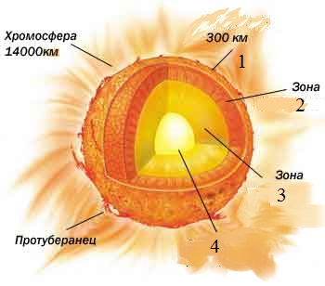
2 .Встановити відповідність « частина будови Сонця - позначення на рисунку 1»:
1. Фотосфера А) 2
2. Конвективна зона Б) 4
3. Зона радіації В) 3
4. Ядро Г) 1

Рис. 1
3. Встановити відповідність між термінами та їх визначенням:
1. Протуберанці А) Вибуховий викид речовини і енергії, яка
накопичена в магнітному полі сонячних плям
2. Сонячна пляма Б) Конвекційні комірки в фотосфері у вигляді
світлих і темних зерен
3. Гранули В) Область фотосфери, де знижується
температура, бо сильне магнітне поле в плямі
зупиняє конвекцію
4. Хромосферний Г) Щільні хмари водню, які піднімаються
спалах в корону вздовж магнітних ліній

4. Встановити відповідність « явище на Сонці - його основна характеристика»:
1. Енергія в надрах Сонця виділяється А)… збільшення кількості плям та їх
в результаті … загальної площі
2. Сонячна активність підвищується Б)… термоядерної реакції
в результаті …
3. Сонячний вітер утворюється В) …витікання в міжпланетний
в результаті… простір неперервного потоку
електронів, α –частинок, протонів
4. Сонячний спалах утворюється Г)… раптового виділення енергії,
в результаті… накопичуваної у магнітному полі
активної зони

VІІ. Підсумки уроку. ( Оцінювання роботи учнів на уроці.)
VІІІ. Домашнє завдання.
Вивчити § 12; виконати тестові завдання на с. 101; підготувати повідомлення за темами: «Система неперервного стеження за станом Сонця»; «Зв’язок між сонячною активністю і біосферою Землі»

РОЗДІЛ ІІ
ТЕСТОВІ ЗАВДАННЯ З АСТРОНОМІЇ НА ВСТАНОВЛЕННЯ ВІДПОВІДНОСТІ
Розділ містить тестові завдання на встановлення відповідності з основних тем курсу «Астрономія» для 11 класу загальноосвітньої школи рівня стандарту. Розроблено відповідно теоретичного матеріалу, що розміщено в підручнику «Астрономія. 11 клас» ( М.П. Пришляк). Рекомендовано використовувати на кожному уроці для ефективного засвоєння теми та контролю і корекції навчальних досягнень учнів.
1. Що вивчає астрономія?
1.1 Знайдіть логічну пару між термінами та їх перекладом з грецької мови:
1. Планета А) Молочний Шлях
2. Космос Б) Блукаюча
3. Галактика В) Закон про зорі
4. Астрономія Г) Порядок
Д) Туманність
1.2 Встановіть відповідність «прізвище видатного вченого – його науковий доробок»:
1. М. Коперник А) Земля має форму кулі
2. Піфагор Б) Геліоцентрична система світу
3. А. Ейнштейн В) Галактики розлітаються
4. Е. Габбл Г) Геоцентрична система світу
Д) Загальна теорія відносності
1.3 Встановіть відповідність «назва розділу астрономії - його визначення»:
- Небесна механіка А) Вивчає положення і рух небесних тіл та їхніх
систем
- Астрофізика Б) Вивчає будову та еволюцію Всесвіту як
єдиного цілого
- Астрометрія В) Вивчає природу космічних тіл: їхню будову,
хімічний склад, фізичні властивості
- Космологія Г) Вивчає закони руху небесних тіл
Д) Досліджує будову та розвиток нашої зоряної
системи
1.4 Встановіть відповідність «одиниця вимірювання відстані в астрономії - значення в кілометрах»:
1. Астрономічна одиниця А) 9,46· 10 ¹² км
2. Парсек Б) 6 350 км
3. Світловий рік В) 150 000 000 км
4. Радіус Землі Г) 3, 0856 · 10 ¹³ км
1.5 Знайдіть логічну пару між планетою та її зображенням на рисунку:
1. Марс 2. Юпітер 3. Сатурн 4. Уран
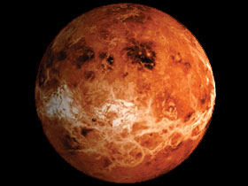
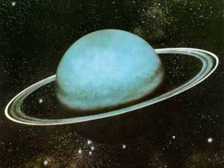
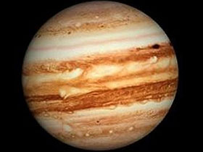

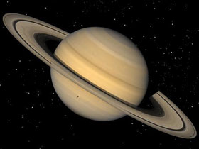
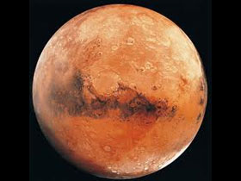
А) Б) В)

Г) Д)

2. Основи практичної астрономії
2.1 Установіть відповідність між ключовими поняттями практичної астрономії та їх визначенням:
1. Небесна сфера А)Лінія, вздовж якої диск Сонця здійснює свій
видимий річний рух на небесній сфері
2. Небесний екватор Б) Явище проходження світил через небесний
меридіан
3. Екліптика В) Уявна сфера довільного радіуса з центром у
точці спостереження, на яку спроектовані небесні
світила
4. Кульмінація Г) Лінія перерізу площини земного екватора з
небесною сферою

2.2 Встановіть відповідність «сузір,я – його зображення»:
1. Оріона 2.Лебедя 3. Велика Ведмедиця 4. Лев
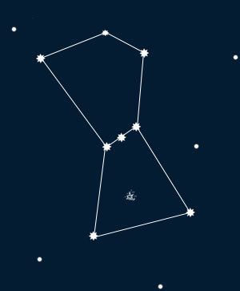

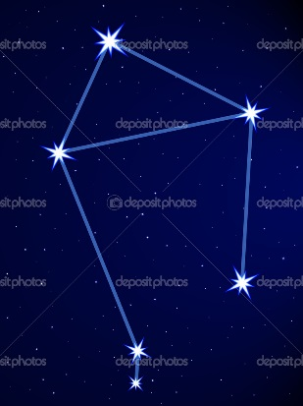
А) Б) В)
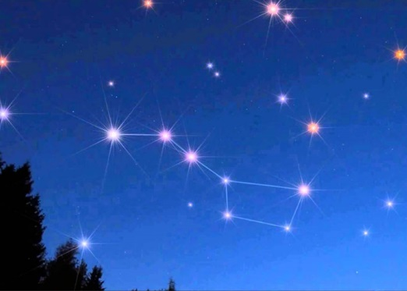
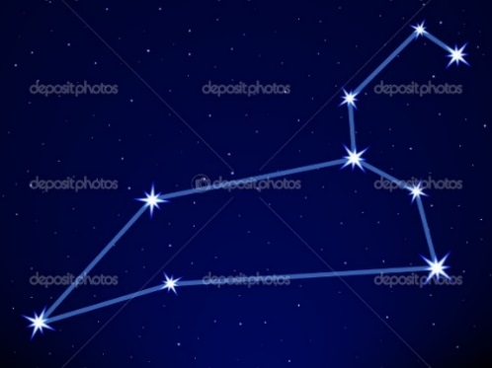

Г) Д)

2.3 Встановіть відповідність «астрономічний термін - позначення літерою грецького алфавіту»:
1. Пряме піднесення А) γ
2. Точка весняного рівнодення Б) α
3. Схилення В) φ
4. Географічна широта місцевості Г) δ

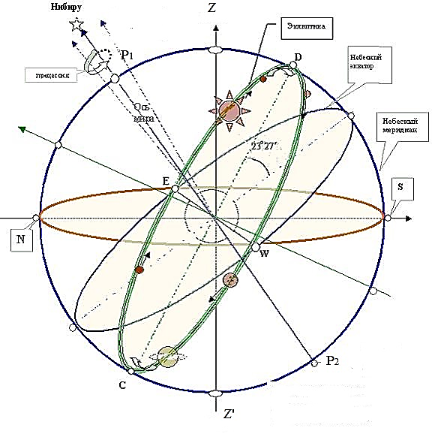
2.4 Знайдіть логічну пару між точками небесної сфери на їх позначенням
на рисунку 1:
1. Північний полюс світу А) Z!
2. Надир Б) W
3. Південний полюс Землі В) S
4. Захід Г) P₁

Рис. 1

3. Вимірювання часу та календар
3.1 Установіть відповідність « термін – визначення»:
1. Місцевий час А) Період обертання Землі навколо Сонця
відносно точки весняного рівнодення
2. Всесвітній час Б) Зміщення осі обертання Землі відносно зір
3. Тропічний рік В) Визначається за допомогою сонячного
годинника
4. Прецесія Г) Місцевий час Гринвіцького меридіана

3.2 Встановіть відповідність « знак зодіака, - дати: осіннього та весняного рівнодення, літнього та осіннього сонцестояння»:
1. Овен А) 22 червня
2. Риби Б) 21 березня
3. Козоріг В) 23 вересня
4. Терези Г) 22 грудня

3.3 Знайдіть логічну пару «фаза Місяця - зображення на рисунку»:
1. Новий місяць 2. Перша чверть 3. Повний місяць 4. Третя чверть
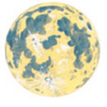
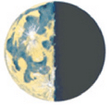
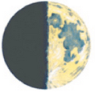


А) Б) В) Г)

3.4 Знайдіть відповідність «астрономічна величина – числове значення»:
1.Кут під яким нахилена вісь обертання А) 23,5⁰
Землі до площини орбіти
2. Кут між площиною екватора та екліптики Б) 66,5⁰
3. Широта, на якій тривалість найдовшого В) 45⁰
дня становить 16 год 20 хв
4. Широта, на якій тривалість найкоротшого Г) 50⁰
дня становить 8 год 40 хв

4. Закони руху планет
4.1 Установіть відповідність «умовне позначення - розташування планет»:
1. ПС -протистояння А) Планету видно вранці у східній частині
небосхилу
2. СП-сполучення Б) Планету видно ввечері в західній
частині обрію
3. СЕ- східна елонгація В) Планету не видно
4. ЗЕ –західна елонгація Г) Планету видно цілу ніч
4.2 Встановіть відповідність « астрономічний термін - означення»:
1. Афелій А) найближча від центру Сонця точка орбіти планети
2. Паралакс Б) найвіддаленіша від центру Сонця точка орбіти планети
3. Перигелій В) кут між напрямом на світило з якої-небудь точки земної
поверхні і напрямом на світило з центра Землі
4. Елонгація Г) видима з поверхні Землі кутова відстань між планетою
і Сонцем
  - Встановіть відповідність « період обертання планети – його числове
значення»:
1. Сидеричний період Марса А) 1,6 року
2. Синодичний період Марса Б) 0,62 роки
3. Сидеричний період Венери В) 2,1 рік
4. Синодичний період Венери Г) 1,9 року
Д) 29,5 року

4.4 Знайдіть відповідність між законом та його схематичним зображенням на
малюнку:
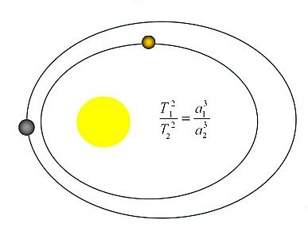

1. Перший закон Кеплера А)

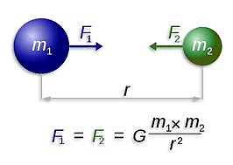
2. Другий закон Кеплера Б)

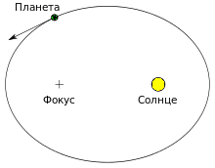
3.Закон Всесвітнього тяжіння В)

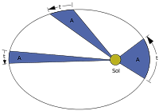
4. Третій закон Кеплера Г)

5. Основи космонавтики. Методи астрофізичних досліджень
5.1 Установіть відповідність « фотографія - відомий вчений космонавтики»:
1. С.П. Корольов 2. К.Е. Ціолковський 3. Ю.В. Кондратюк 4. Л. К. Каденюк


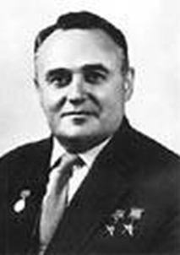
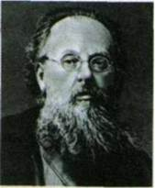

А) Б) В) Г)

5.2 Знайдіть логічну пару «швидкість – числове значення»:
1. Перша космічна швидкість А) υ = 30 км/с
2. Друга космічна швидкість Б) υ = 16,7 км/с
3. Третя космічна швидкість В) υ = 7,9 км/с
4. Середня швидкість обертання Землі Г) υ = 11,2 км/с
навколо Сонця
5.3 Встановіть відповідність « астрономічний пристрій – його призначення»:
- Радіотелескоп А) Наукова установа, в якій за допомогою
особливих інструментів виконують астрономічні
спостереження, а також обробляють одержані
результати
- Рефлектор Б) Астрономічний пристрій для реєстрації
електромагнітного випромінювання від
космічних об’єктів

- Рефрактор В) Телескоп, у якому для створення зображення
використовують дзеркало
- Обсерваторія Г) Телескоп, у якому для створення
зображення використовують лінзи
5.4 Встановіть співвідношення між кольором зорі та її температурою:
1. Блакитна зоря (λ_{max} ≈ 250 нм) А) Т = 5800 К
2. Жовта зоря (λ_{max} ≈ 500 нм) Б) Т = 1200 К
3. Червона зоря (λ_{max} ≈ 1000 нм) В) Т = 300К
4. Чорне тіло (λ_{max} >1000 нм) Г) Т = 3000 К

6. Земля і Місяць
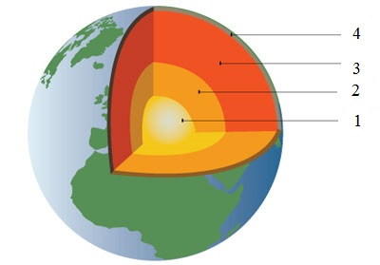
6.1 Установіть відповідність між складовими будови Землі та їх позначенням на
рисунку 2:
1. Мантія А) 4
2. Земна кора Б) 1
3. Внутрішнє ядро В) 2
4. Зовнішнє ядро Г) 3

Рис. 2
6.2 Встановіть відповідність « частина атмосфери - висота»:
1. Тропосфера А) від 1000 км і вище
2. Стратосфера Б) до 85км
3. Магнітосфера В) до 10 км
4. Іоносфера Г) до 1000 км

6.3 Встановіть відповідність « ключове поняття - його означення»
( додаток 1):
1. Магнітне поле Землі А) …протіканням струмів у рідкому
зумовлене… металевому ядрі
2. Магнітна буря утворюється Б) …взаємодії магнітного поля Землі
завдяки… і магнітного поля сонячного вітру
3. Магнітна аномалія В) …покладами залізних руд в надрах
зумовлена.. Землі
4. Інверсія зумовлена… Г) …періодичною зміною магнітних
полюсів Землі

6.4 Встановіть логічну пару « частина поверхні Місяця – визначення»:
1. Море А) Світлі ділянки Місяця
2. Материк Б) Круглі гори на Місяці
3. Кратер В) Темні ділянки Місяця
4. Реголіт Г) Тонкий шар пилу та уламки каміння на Місяці

6.5 Установіть відповідність « фотографія космічного апарата – етапи
дослідження Місяця»:
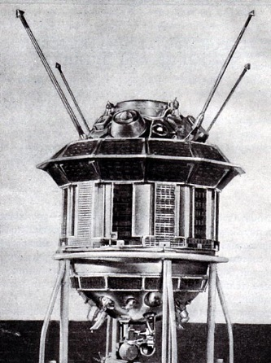
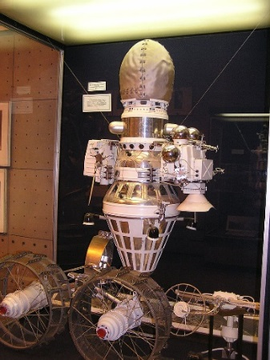
1. «Луна-9» (1966 р) 2. «Луна-3» (1959 р)

3. «Луноход 1» (1970 р) 4. «Аполлон 11» (1969 р)
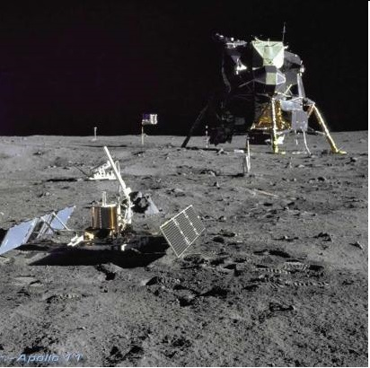
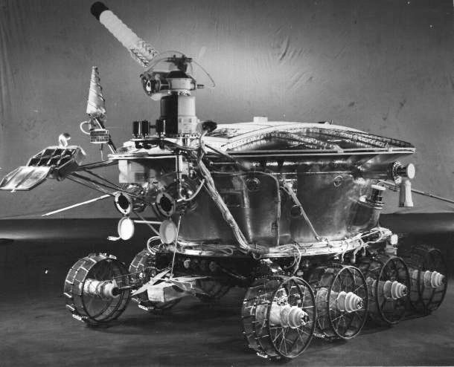

А) Вперше здійснив посадку з астронавтом на борту
Б) Здійснив посадку в Океані Бур і вперше у світі і передав
телерепортаж
В) Сфотографував зворотній бік Місяця
Г) Вперше доставив на Землю зразки місячного ґрунту

7. Планети земної групи. Планети-гіганти. Супутники планет
7.1. Установіть відповідність між планетою та їх екваторіальним радіусом:
1. Меркурій; А) 6 051 км
2. Венера; Б) 6 378 км
3. Земля; В) 3 396 км
4. Марс. Г) 2 439 км
7.2 Встановіть відповідність «особливість планети – назва планети»:
1. Найближча до Сонця планета Сонячної системи А) Марс
2. Існують хмари із пари води та сірчаної кислоти Б) Земля
3. Має два супутники В) Венера
4. Сонячна доба триває 24 години Г) Меркурій

7.3 Встановіть відповідність «планета - походження назви планети»
( додаток 2):
1.Уран А) Володар морського безмежжя
2. Нептун Б) Богиня кохання та краси
3. Венера В) Бог війни
4. Марс Г) Давньогрецький бог неба, перший володар світу
7.4 Встановіть відповідність «планета- прискорення вільного падіння»:
1. Марс А) 24,5 м/с²
2. Юпітер Б) 3,63 м/с²
3. Меркурій В) 10,78 м/с²
4. Сатурн Г) 3,72 м/с²
7.5 Установіть відповідність «планета - її супутник»:
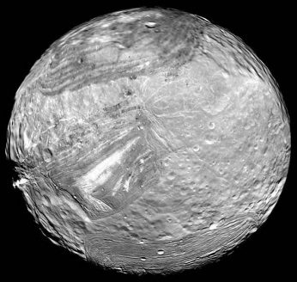
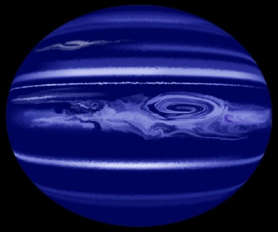

1. Нептун А) Міранда
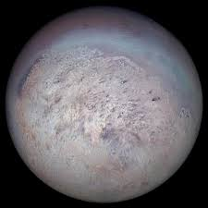
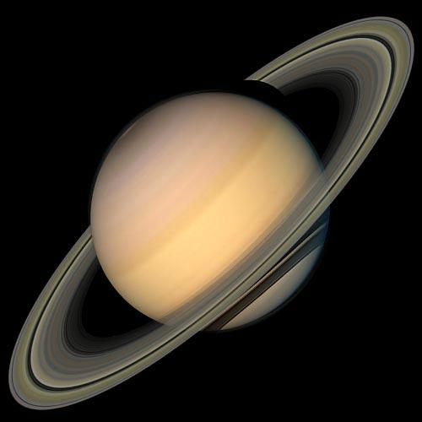

2. Сатурн Б) Тритон
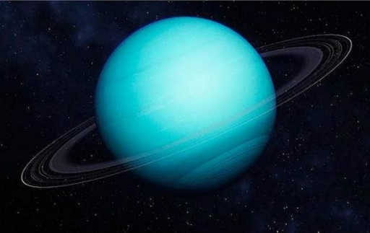
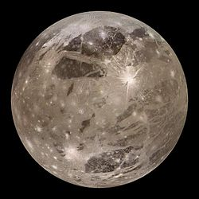

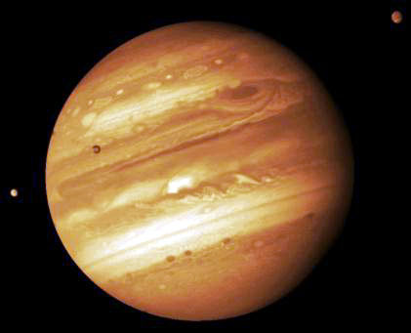
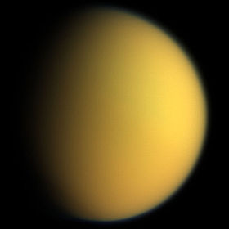
3. Уран В) Ганімед

4. Юпітер Г) Титан

7.6 Установіть відповідність «основна характеристика супутника- назва
його та планети»:
1. Багато сірки і діючих вулканів А) Супутник Юпітера Європа
2. Тріщини в льодовому панцері Б) Супутник Юпітера Іо
3. Сірий колір свідчить про
наявність брудного снігу В) Супутник Урана Титанія
4. Обертається у зворотному напрямку
в порівнянні із самою планетою Г) Супутник Нептуна Тритон

7.7 Установіть відповідність «тривалість доби - планета»:
1. 16 год 06 хв А) Сатурн
2. 10 год 14 хв Б) Юпітер
3. 9 год 50 хв В) Нептун
4. 17 год 14 хв Г) Уран
8. Малі тіла Сонячної системи
  - Установіть відповідність « найбільший астероїд - його діаметр»:
- Веста А) 960 км
- Церера Б) 555 км
- Європа В) 370 км
- Єфросинія Г) 289 км
8.2 Встановіть відповідність « рік - відкриття в астрономії»:
1. 1849 рік А) Відкрито супутник Плутона Харон
2. 1930 рік Б) Відкрито планету Нептун
3. 1951 рік В) Ж. Койпер передбачив існування за Нептуном пояса
астероїдів
4. 1978 рік Г) Відкрито планету Плутон

8.3. Встановіть відповідність «ключове поняття -його визначення»:
1. Комета А) Вогняна куля, що рухається в небі
2. Болід Б) Невеликі об'єкти Сонячної системи, які рухаються по
орбіті навколо Сонця і можуть спостерігатися у
вигляді яскравої точки з довгим хвостом
3. Метеорит В) Світлове явище, яке виникає в іонізованому повітрі на
шляху польоту маленьких метеорних частинок
4. Метеор Г) Тверде тіло небесного походження, що впало на
поверхню Землі з космосу
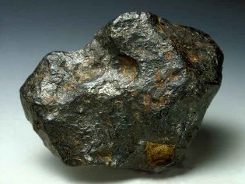
8.4.Знайдіть логічну пару « назва - зображення на малюнку»:
1.Болід А)

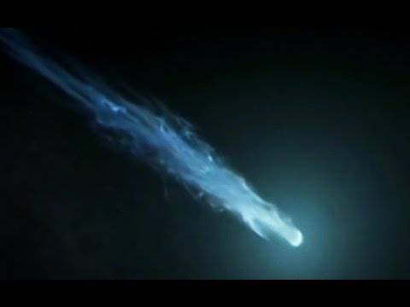
2. Метеор Б)

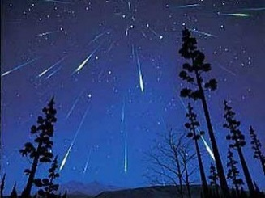
3. Комета В)

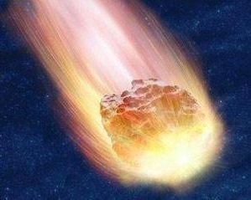
4. Метеорит Г)

9. Сонце – наша зоря
9.1.Установіть відповідність « частина будови Сонця - позначення на рисунку 3»:
1. Фотосфера А) 2
2. Конвективна зона Б) 4
3. Зона радіації В) 3
4. Ядро Г) 1

Рис. 3
9.2. Встановіть відповідність між термінами та їх визначенням:
1. Протуберанці А) Вибуховий викид речовини і енергії, яка
накопичена в магнітному полі сонячних плям
2. Сонячна пляма Б) Конвекційні комірки в фотосфері у вигляді
світлих і темних зерен
3. Гранули В) Область фотосфери, де знижується
температура, бо сильне магнітне поле в плямі
зупиняє конвекцію
4. Хромосферний Г) Щільні хмари водню, які піднімаються
спалах в корону вздовж магнітних ліній

9.3. Встановіть відповідність між зонами Сонця та температурою на них:
1. Поверхня Сонця А) 100 000 К
2. Верхні шари хромосфери Б) 5 780 К
3. В зоні ядра В) 4 500 К
4. Всередині плями Г) 15 000 000 К
9.4. Встановіть відповідність « явище на Сонці - його основна характеристика»:
1. Енергія в надрах Сонця виділяється А)… збільшення кількості плям та їх
в результаті … загальної площі
2. Сонячна активність підвищується Б)… термоядерної реакції
в результаті …
3. Сонячний вітер утворюється В) …витікання в міжпланетний
в результаті… простір неперервного потоку
електронів, α –частинок, протонів
4. Сонячний спалах утворюється Г)… раптового виділення енергії,
в результаті… накопичуваної у магнітному полі
активної зони

10. Фізичні характеристики зір. Еволюція зір
  - Установіть відповідність « найближча зоря – відстань до неї»:
1. Проксима А) 13,8 пк
2. Сіріус Б) 11,0 пк
3. Капелла В) 1,3 пк
4. Арктур Г) 2,6 пк
10.2. Встановіть відповідність « назва зірки - її колір в головній послідовності»
( додаток 3):
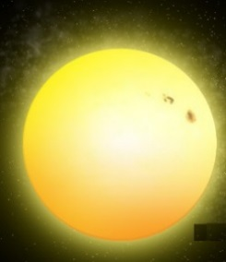
1. Бетельгейзе 2. Сіріус 3. Спіка 4. Проціон
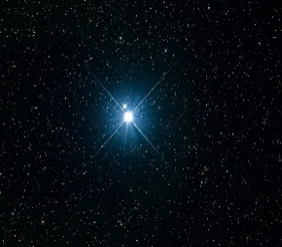
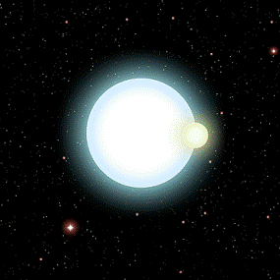
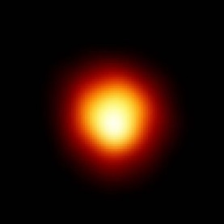

А) Б) В) Г)

10.3. Встановіть відповідність між терміном та його визначенням:
1. Чорна діра А) Астрофізичний об'єкт, який створює настільки
потужну силу тяжіння, що жодні, як завгодно швидкі
частинки, не можуть покинути його поверхню, а також
світло
2. Нова зоря Б) Вибухово змінна подвійна зоря, яка раптово
збільшує свою світність в 100 – 10 000 000 разів
3. Наднова зоря В) Зоря світність якої збільшується за кілька днів у
мільярди разів
4. Пульсар Г) Джерело електромагнітних хвиль, яке випромінює
енергію у вигляді імпульсів певним періодом
10.4. Встановіть відповідність «зоря – її світність в порівнянні зі світністю
Сонця»:
1. Полярна зірка А) 70 000
2. Сонце Б) 10
3. Альтаїр В) 1
4. Рігель Г) 17 600
10.5. Установіть відповідність «назва величини - формула для її визначення»:
1. Абсолютна зоряна величина А) Е = 4π R² Q
2. Енергія, що випромінює одиниця
поверхні зорі за одиницю часу Б) Е_{Ͼ} = 4π R_{Ͼ}² σ T_{Ͼ}⁴
3. Потужність, що випромінює зоря В) М = m+5 – lg r
4. Енергія, що випромінює Сонце Г) Q = σ T⁴
10.6. Установіть відповідність « тип зорі – спосіб виявлення»:
1. Фізичні подвійні зорі А) Компоненти системи розділяються під час
спостережень в телескоп
2. Візуально – подвійні зорі Б) Близькі в просторі та пов’язані гравітаційно
3.Затемнювано- подвійні зорі В) Періодично подвоюються або зміщуються
лінії в спектрі зорі
4. Спектрально – подвійні зорі Г) Періодично змінює свій блиск
унаслідок затемнень одного компонента іншим
11. Будова Всесвіту
11.1. Установіть відповідність «складова Галактики – визначення»:
1. Розсіяні зоряні скупчення А) Сукупність зір, які мають спільне
походження, об’єднанні силою тяжіння і
разом рухаються у просторі
2. Кулясті зоряні скупчення Б) Наймолодші зоряні скупчення, що
складаються з дуже молодих зір
3. Дифузна туманність В) Величезні згущення пилу та газу, які
мають неправильну форму
4. Зоряні асоціації Г) Сконцентровані біля центра Галактики
та складаються з переважної кількості
червоних гігантів
11.2. Встановіть відповідність « туманність – фотографія»:
- Туманність Метелик 3. Туманність Кільце

- Крабовидна туманність 4. Туманність Котяче око
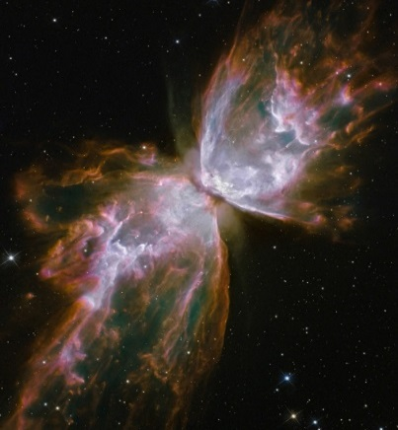
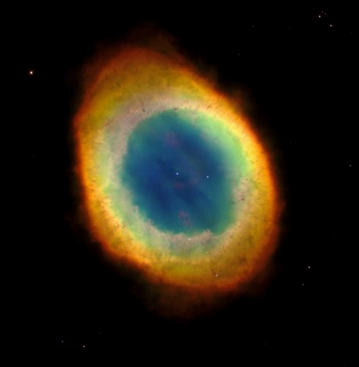

А) Б)
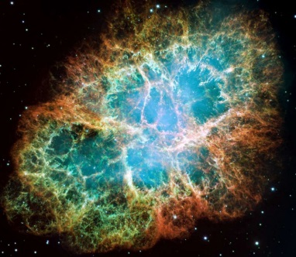
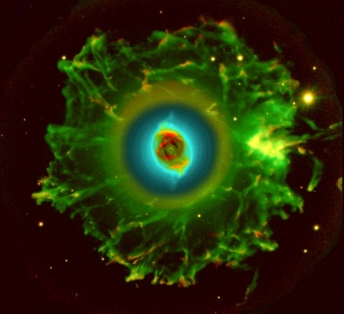

В) Г)

11.3. Встановіть відповідність « астрономічний термін – означення»:
1. Галактичний рік А) Величезні скупчення галактик у напрямку сузір’їв
Діви і Волосся Вероніки
2. Велика стіна Б) Період обертання Сонця навколо ядра галактики
3. Спіральні рукави В) Швидкість розлітання галактик збільшується на
70 км/с на кожний мільйон парсеків
4. Стала Габбла Г)Дивні хвилі густини, де формуються нові покоління
зір
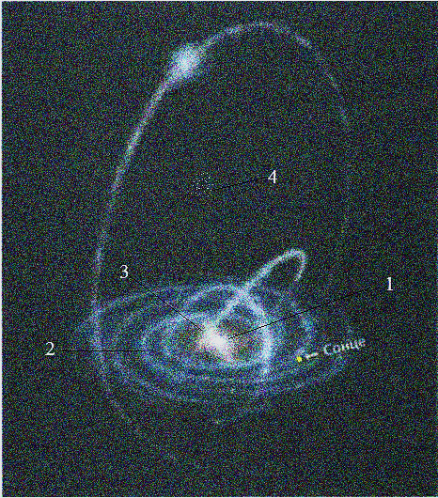
11.4. Встановіть відповідність «назви частин Галактики – цифра на рисунку 4»:
1. Ядро Галактики А) 3
2. Площина Галактики Б) 4
3. Балдж В) 1
4. Кулясті скупчення Г) 2

Рис.4

12. Еволюція Всесвіту. Життя у Всесвіті

12.1 Установіть відповідність « астрономічний термін – визначення»:
1. Великий Вибух А) Наука, що вивчає закони та еволюцію складних
систем
2. Синергетика Б) Ми спостерігаємо Всесвіт таким, яким ми його
бачимо, бо ми існуємо
3. Сингулярність В) Процес, що відбувся під час зародження
Всесвіту
4.Антропний принцип Г) Початковий момент при зародженні Всесвіту,
коли густина і температура матерії сягали
надзвичайно великих значень

12.2 Встановіть відповідність між ерами в історії Всесвіту та роками відносно
сингулярної точки ( додаток 4 ):
1. Виникнення на Землі життя А) 10 000 000 000 років
2. Формування галактик Б) 300 000 000 років
3. Утворення перших зір В) 1 000 000 000 років
4. Формування сонячної системи Г) 12 000 000 000 років

12.3 Встановіть відповідність «тип галактики – зображення на рисунку»
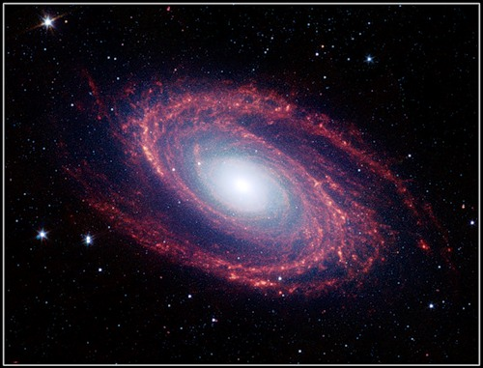
( додаток 5):

- Еліптична галактика А)

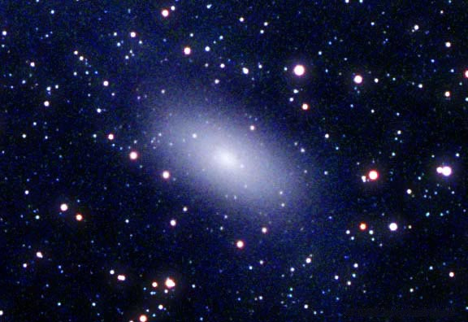

- Спіральна галактика Б)

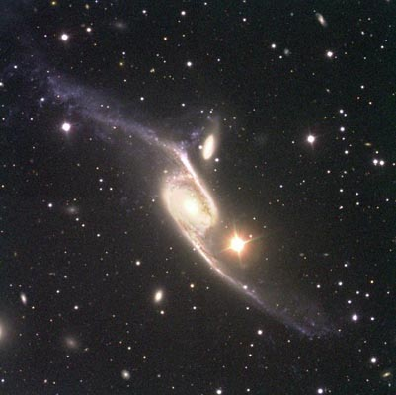

- Квазар В)

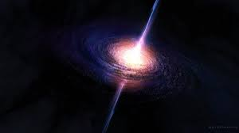
- Неправильна галактика Г)

12.4. Встановіть відповідність «фотографія вченого – велике відкриття в
астрономії»:
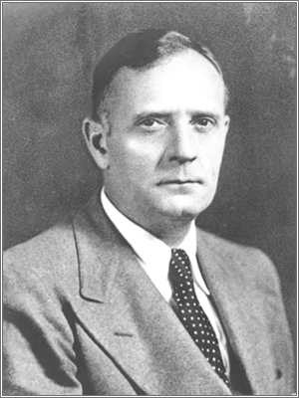
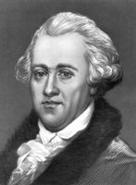
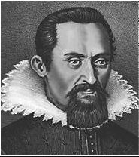
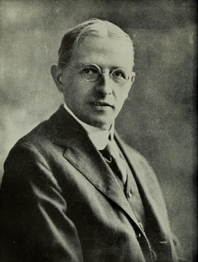

1. Едвін Габбл 2. Вільям Гершель 3. Генрі Рассел 4. Йоган Кеплер

А) Побудував діаграму «Спектр - світність» для зір.
Б) Вперше класифікував галактики.
В) Відкрив закони руху планет.
Г) Створив каталог туманностей та змінних і подвійних зір

12.5 Установіть відповідність «абревіатура – її розшифровка»:
1. НЛО А) Автоматична міжпланетна станція
2. АМС Б) Штучний супутник Землі
3. SETI В) Національне управління з аеронавтики і дослідження
космічного простору
4. NASA Г) Неопізнаний літаючий об’єкт
Д) Пошуки позаземного розуму

12.6 Установіть відповідність «цитата – відомий вчений»:
1. «Є все таки в цьому житті одна – єдина А) А. Ейнштейн
гідна людини справа - дізнатися правду
про світ і своє місце в цьому світі.»
2. «А все таки вона крутиться.» Б) М. Коперник
3. «Уява важливіша ніж знання. В) Г. Галілей
Знання обмежені, тоді як уява
охоплює цілий світ стимулюючи
прогрес, породжуючи еволюцію»
4. «Астрономія корисна, тому що Г) А. Пуанкаре
вона підносить нас над нами самими;
вона корисна тому що вона велична;
вона корисна, тому що вона прекрасна»
12.7. Установіть відповідність «загадка - відповідь»:
1. Всі його люблять, всі його чекають. А) Меркурій
А хто подивиться - кожен скривиться.
2. Яку планету ми всі знаємо, Б) Сонце
Що нею Зевса називаєм?
3. П’ятнадцять років царював, В) Юпітер
На шістнадцятому році захворів,
На тридцятому помер і знову народився.
4. Назва самої малої планети в нашій Сонячній Г) Місяць
системі
ДОДАТОК 1
Цікава інформація про магнітне поле Землі
Земля – великий магніт, що зміщений приблизно на 400 км від центра в бік Тихого океану і нахилений від осі обертання на 11º30'. Магнітний і географічний полюси не збігаються (віддалені один від одного приблизно на 2100 км), тому стрілка компаса вказує напрямок на північ і на південь лише наближено. Магнітне поле Землі створюється ядром планети, зокрема, протіканням струмів у рідкому металевому ядрі. Підраховано, що зона, у якій діє механізм «магнітного динамо» знаходиться на відстані четверті радіусу Землі .
Магнітне поле Землі унікальне тим, що ніби щитом затуляє планету від іонізуючого проміння, яке надходить від Сонця у вигляді сонячного вітру. Сонячний вітер дуже швидко може «спалити» все на своєму шляху, а всі живі істоти просто не витримають такої потужної радіації. Магнітне поле Землі може зникнути через півтори тисячі років. До такого висновку дійшли американські науковці. Вони твердять, що нині сила магнітного поля Землі постійно знижується. Починаючи із 1845-го року і до сьогодні магнітне поле Землі стало слабішим на 10 %. Магнітне поле Землі може зникнути через півтори тисячі років. До такого висновку дійшли американські науковці. Вони твердять, що нині сила магнітного поля Землі постійно знижується. Починаючи із 1845-го року і до сьогодні магнітне поле Землі стало слабішим на 10 %.
Магнітна буря – збурення магнітного поля Землі, як наслідок взаємодії магнітного поля Землі і магнітного поля сонячного вітру .
На нашій планеті є певні ділянки, де магнітна стрілка поводиться аномально завжди: напрямок, що вона вказує, не збігається з напрямком ліній магнітного поля Землі. Такі ділянки називають магнітними аномаліями. У місцях магнітних аномалій магнітне поле завжди відхилене від норми. Дослідження деяких магнітних аномалій дозволяють виявляти поклади корисних копалин, у першу чергу залізної руди.
Магнітні полюси Землі змінюються: періодично вони міняються місцями (інверсія полюсів). Дослідження показали, що за останні 160 мільйонів років магнітні Південь і Північ мінялися місцями 100 разів. Останній раз ця подія відбулася близько 720 тисяч років тому. Зміна полюсів супроводжується зміною конфігурації магнітного поля: на Землю проникає суттєво більше космічних частинок, небезпечних для живих організмів.

ДОДАТОК 2

Назви планет
Походження назв планет та сузір’їв це досить цікава сторінка в історії астрономії.
Склалось так що в давнину планети отримали свої імена за іменами богів грецького та римського пантеону: Меркурій, Венера, Марс, Юпітер, Сатурн. Меркурій (у греків Гермес) – це син Зевса, котрий виконував на Олімпі обов’язки кур’єра та гінця. Венера (у греків Афродіта) – донька Зевса й океаніди Діони, богиня кохання та краси. Марс – бог війни, Юпітер – це і є верховний бог римлян , він же Зевс у греків, а Сатурн це римське ім’я верховного доолімпійського божества, у греків він звався Кроном і був батьком Зевса (Юпітера).
Отож коли було відкрито нові планети вони також були названі в честь богів греко – римського пантеону: Уран, Нептун, Плутон. Уран давньогрецький бог неба, перший володар світу; Нептун – володар морського безмежжя, а Плутон – володар підземного царства, царства мороку та забуття.
Коли астрономи почали дивитись на небо через окуляр телескопа, то почалось відкриття супутників. Перший внесок зробив Галілео Галілей. Він з допомогою свого телескопа відкрив чотири найбільші супутники Юпітера. Вони отримали назви героїв античного світу пов’язаних із верховним божеством – Іо, Європа, Каллісто та Ганімед. Іо -донька аргоського царя Інаха, котру кохав Зевс, Європа – ще одна кохана Зевса, котра славилась своєю красою і яку він викрав перетворившись на чарівного бика, це в її честь названий материк Європа на Землі. Німфу Каллісто Зевс, також, не обминув своєю увагою, це її ревнива Гера перетворила на ведмедицю, а Зевс, щоб загладити свою провину, зробив ведмедицю сузір’ям на небі. Ганімед був вродливим юнаком, сином німфи Каллірої та дарданського царя Троя і його боги взяли на Олімп та зробили своїм виночерпієм.
Космічні зонди послані в далекий космос дозволили відкрити на краю Сонячної системи нові, досить великі тіла. Однак для планет вони мають не достатні розміри. І хоч мова про пошуки десятої планети час від часу виникала, проте астрономи вирішили навпаки. Вони відібрали одну планету в Сонця, а натомість дали йому кілька карликових планет. Отож до карликових планет записали Путон та Цереру. А нові карликові планети назвали на честь богинь (не відступати ж від традиції): Хаумеа, Макемаке, Еріда.
Церера – римська богиня родючості та хліборобства. Хаумеа (Гаумеа) – гавайська богиня родючості та дітородження, Макемаке – творець людства і бог достатку в міфології корінних жителів острова Пасхи – рапануйців. Ерида – це ім’я утвердилось за карликовою планетою не відразу, її називали різними іменами:Ксена, Зена, Ліла. Напевно тому остаточно своє ім’я Ерида вона отримала від імені грецької богині чвар та розбрату. А ще один транснептуновий об’ єкт сонячної системи Седна отримав назву в честь ескімоської богині морських тварин.
Ось так і повелось, що планети та їх супутники носять назви богів із міфології народів світу: грецьких, римських, полінезійських.

ДОДАТОК 3
Показник B−V для деяких зір
Величина B (блиск об'єкта в «синьому» діапазоні) вимірюється за допомогою стандартного фільтру B-діапазону (максимум чутливості на довжині хвилі 435 нм), а величина V («візуальна») — за допомогою фільтра V-діапазону (максимум чутливості припадає на зелений колір із довжиною хвилі 555 нм). Оскільки фільтр V фотометричної системи близький до діапазону чутливості ока, а фільтр B — до діапазону чутливості фотопластинки, значення показників CI та B−V майже збігаються.
За показником кольору зорі можна зробити приблизні висновки про її температуру. Чим більший показник кольору, тим холодніша зоря (і тим пізніший спектральний клас вона має). Втім, ця залежність добре дотримується для гарячих зір, але погано — для холодних (у останніх на колір впливає, зокрема, хімічний склад — наприклад, у вуглецевих зір).
Зоря |  | Спектральний клас |  |  | Колір |  |  |  |  | B−V, зор.вел.
Шаула (λ Sco) |  | B1,5-2 |  |  | біло-блакитний |  |  |  |  | −0,23
Беллатрикс |  | B2 |  |  | біло-блакитний |  |  |  |  | −0,22
Спіка |  | B1/B2 |  |  | біло-блакитний |  |  |  |  | −0,13
Рігель |  | B8 |  |  | біло-блакитний |  |  |  |  | −0,03
Вега |  | A0 |  |  | білий |  |  |  |  | 0,00
Сіріус |  | A1 |  |  | білий |  |  |  |  | +0,01
Проціон |  | F5 |  |  | жовтуватий |  |  |  |  | +0,42
Сонце |  | G2 |  |  | жовтий |  |  |  |  | +0,65
Арктур |  | K1,5 |  |  | жовтогарячий |  |  |  |  | +1,22
Альдебаран |  | K5 |  |  | жовтогарячий |  |  |  |  | +1,54
Бетельгейзе |  | M2 |  |  | червоний |  |  |  |  | +1,86  ДОДАТОК 4
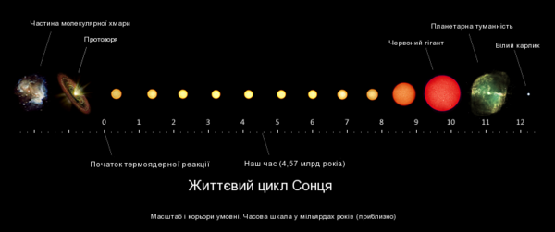
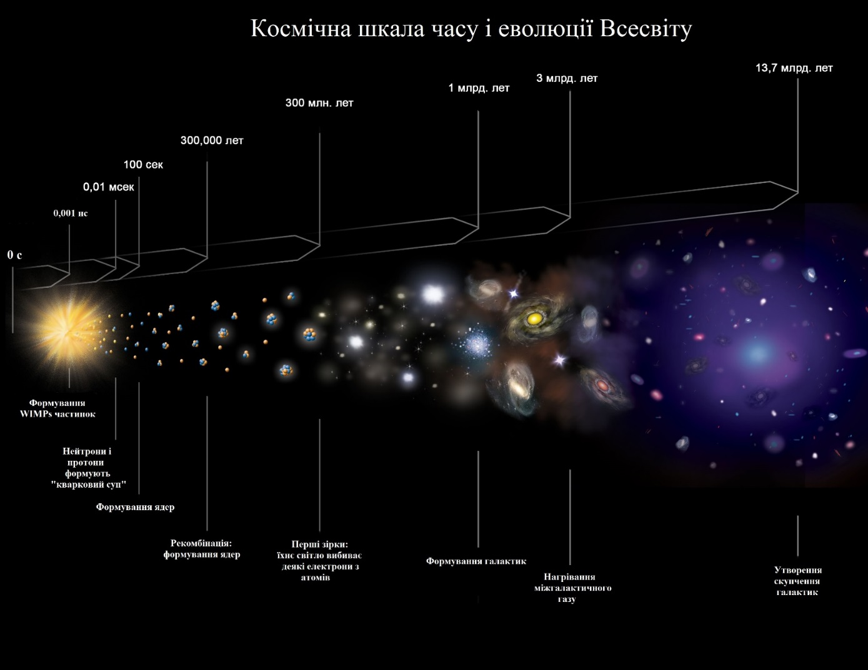

ДОДАТОК 5
Класифікація галактик
Світ галактик надзвичайно різноманітний. Але вже 1925 р. Габбл здійснив першу і дуже вдалу спробу класифікувати галактики за їхнім зовнішнім виглядом, запропонувавши відносити їх до одного з таких трьох типів: еліптичні Е, спіральні S та неправильні Іr.
Еліптичні галактики мають вигляд кругів чи еліпсів, яскравість яких плавно зменшується від центра до краю. Їх ділять на 8 підтипів від Е0 (коловий об’єкт) до Е 7 (об’єкт істотно сплющений).
Спіральні галактики складаються з ядра і кількох спіральних рукавів або гілок. У звичайних спіральних галактиках (тип S) гілки виходять безпосередньо з ядра.
У спіральних галактиках з перемичкою (тип SВ) ядро перетинається вздовж діаметра поперечною смугою із зір – перемичкою або баром, від кінців якого й починаються спіральні рукави.
Залежно від ступеня розвитку рукавів галактики S і SВ діляться на підкласи Sа, Sb та Sс (відповідно SВa, SВb і SВс). У галактик підкласу 8 а спіралей майже не видно, тоді як у галактик підкласу S с майже вся речовина скупчена в спіральних рукавах.
Проміжними між галактиками Е і S є лінзоподібні галактики (підтип S0), яскравість яких від центра до краю змінюється стрибками.
До неправильних галактик (тип Іr) належать ті, що не мають чітко вираженого ядра і симетричної структури.
Наша Галактика, так само як і галактика у сузір’ї Андромеди М 31, належить до спіральних. Вони мають схожий вигляд, майже однакові розміри і приблизно однакову кількість зір. Галактика М 31 знаходиться на відстані
2 млн св. років від Землі — це найдальший об’єкт у Всесвіті, який ще можна спостерігати неозброєним оком.
Найближча до нас у північній півкулі неба галактика Туманність Андромеди (галактика М31) – це спіральна галактика. У південній півкулі спостерігаються дві неправильні галактики – Велика Магелланова Хмара (ВМХ) і Мала Магелланова Хмара (ММХ). Найближчі до нас галактики, Малу та Велику Магелланові Хмари, можна побачити на небі південної півкулі.
Приблизно 25 % вивчених галактик — еліптичні, 50 % – спіральні (з них половина SВ), 20 % типу S0 і лише 5 % – галактики типу Іr.
У спіральних рукавах галактик зараз відбувається інтенсивне народження нових зір та формування планетних систем, у той час як в еліптичних галактиках більше старих жовтих та червоних зір. Можливо, що в еліптичних галактиках процес утворення нових зір уже закінчився.
Ще однією характерною рисою розподілу галактик у просторі є те, що вони розміщені у Всесвіті у великому масштабі не хаотично, а утворюють дуже дивні структури, які нагадують величезні сітки з волокон. Ці волокна оточують гігантські, відносно пусті області — порожнечі. Деякі порожнечі мають діаметр 300 млн св. років — на сьогодні це найбільші відомі утворення у Всесвіті. Імовірнішим поясненням цієї волокнистої структури Всесвіту є те, що галактики у просторі розташовані на поверхні величезних бульбашок, а порожнечі є їх внутрішньою областю. З поверхні Землі нам тільки здається, що галактики розташовані подібно до намиста, яке нанизане на волокнах, бо ми їх бачимо на обідках величезних космічних бульбашок. Найбільшим із таких космічних волокон у структурі галактик і є Велика Стіна завдовжки 600 млн св. років і завширшки 200 млн св. років. Просторова модель Всесвіту нагадує шматок пемзи, який у цілому має однорідну структуру, але окремі об’єкти мають порожнини.

Відповіді
1.1 1.2 1.3
 | 1 | 2 | 3 | 4
А |  |  | *
Б | *
В |  |  |  | *
Г |  | *
Д
 | 1 | 2 | 3 | 4
А |  | *
Б | *
В |  |  |  | *
Г
Д |  |  | *
 | 1 | 2 | 3 | 4
А |  |  | *
Б |  |  |  | *
В |  | *
Г | *
Д

1.4 1.5 2.1
 | 1 | 2 | 3 | 4
А |  | *
Б |  |  |  | *
В | *
Г |  |  | *
Д
 | 1 | 2 | 3 | 4
А
Б |  |  |  | *
В |  | *
Г |  |  | *
Д | *
 | 1 | 2 | 3 | 4
А |  |  | *
Б |  |  |  | *
В | *
Г |  | *
Д

2.2 2.3 2.4
 | 1 | 2 | 3 | 4
А
Б | *
В |  | *
Г |  |  |  | *
Д |  |  | *
 | 1 | 2 | 3 | 4
А |  | *
Б | *
В |  |  |  | *
Г |  |  | *
Д
 | 1 | 2 | 3 | 4
А |  | *
Б |  |  |  | *
В |  |  | *
Г | *
Д

3.1 3.2 3.3
 | 1 | 2 | 3 | 4
А |  |  |  | *
Б |  |  | *
В | *
Г |  | *
Д
 | 1 | 2 | 3 | 4
А |  | *
Б | *
В |  |  |  | *
Г |  |  | *
Д
 | 1 | 2 | 3 | 4
А |  |  | *
Б |  |  |  | *
В | *
Г |  | *
Д

3.4 4.1 4.2
 | 1 | 2 | 3 | 4
А |  | *
Б | *
В |  |  |  | *
Г |  |  | *
Д
 | 1 | 2 | 3 | 4
А |  |  |  | *
Б |  |  | *
В |  | *
Г | *
Д
 | 1 | 2 | 3 | 4
А |  |  | *
Б | *
В |  | *
Г |  |  |  | *
Д

4.3 4.4 5.1
 | 1 | 2 | 3 | 4
А |  |  |  | *
Б |  |  | *
В |  | *
Г | *
Д
 | 1 | 2 | 3 | 4
А |  |  |  | *
Б |  |  | *
В | *
Г |  | *
Д
 | 1 | 2 | 3 | 4
А |  |  | *
Б |  |  |  | *
В | *
Г |  | *
Д

5.2 5.3 5.4
 | 1 | 2 | 3 | 4
А |  |  |  | *
Б |  |  | *
В | *
Г |  | *
Д
 | 1 | 2 | 3 | 4
А |  |  |  | *
Б | *
В |  | *
Г |  |  | *
Д
 | 1 | 2 | 3 | 4
А |  | *
Б | *
В |  |  |  | *
Г |  |  | *
Д

6.1 6.2 6.3
 | 1 | 2 | 3 | 4
А |  | *
Б |  |  | *
В |  |  |  | *
Г | *
Д
 | 1 | 2 | 3 | 4
А |  |  | *
Б |  | *
В | *
Г |  |  |  | *
Д
 | 1 | 2 | 3 | 4
А | *
Б |  | *
В |  |  | *
Г |  |  |  | *
Д

6.4 6.5 7.1
 | 1 | 2 | 3 | 4
А |  | *
Б |  |  | *
В | *
Г |  |  |  | *
Д
 | 1 | 2 | 3 | 4
А |  |  |  | *
Б | *
В |  | *
Г |  |  | *
Д
 | 1 | 2 | 3 | 4
А |  | *
Б |  |  | *
В |  |  |  | *
Г | *
Д

7.2 7.3 7.4
 | 1 | 2 | 3 | 4
А |  |  | *
Б |  |  |  | *
В |  | *
Г | *
Д
 | 1 | 2 | 3 | 4
А |  | *
Б |  |  | *
В |  |  |  | *
Г | *
Д
 | 1 | 2 | 3 | 4
А |  | *
Б | *
В |  |  |  | *
Г |  |  | *
Д

7.5 7.6 7.7
 | 1 | 2 | 3 | 4
А |  |  | *
Б | *
В |  |  |  | *
Г |  | *
Д
 | 1 | 2 | 3 | 4
А |  | *
Б | *
В |  |  | *
Г |  |  |  | *
Д
 | 1 | 2 | 3 | 4
А |  | *
Б |  |  | *
В | *
Г |  |  |  | *
Д

8.1 8.2 8.3
 | 1 | 2 | 3 | 4
А |  | *
Б | *
В |  |  |  | *
Г |  |  | *
Д
 | 1 | 2 | 3 | 4
А |  |  |  | *
Б | *
В |  |  | *
Г |  | *
Д
 | 1 | 2 | 3 | 4
А |  | *
Б | *
В |  |  | *
Г |  |  |  | *
Д

8.4 9.1 9.2
 | 1 | 2 | 3 | 4
А |  |  |  | *
Б |  |  | *
В |  | *
Г | *
Д
 | 1 | 2 | 3 | 4
А |  | *
Б |  |  |  | *
В |  |  | *
Г | *
Д
 | 1 | 2 | 3 | 4
А |  |  |  | *
Б |  |  | *
В |  | *
Г | *
Д

9.3 9.4 10.1
 | 1 | 2 | 3 | 4
А |  | *
Б | *
В |  |  |  | *
Г |  |  | *
Д
 | 1 | 2 | 3 | 4
А |  | *
Б | *
В |  |  | *
Г |  |  |  | *
Д
 | 1 | 2 | 3 | 4
А |  |  | *
Б |  |  |  | *
В | *
Г |  | *
Д

10.2 10.3 10.4
 | 1 | 2 | 3 | 4
А |  |  | *
Б |  | *
В |  |  |  | *
Г | *
Д
 | 1 | 2 | 3 | 4
А | *
Б |  | *
В |  |  | *
Г |  |  |  | *
Д
 | 1 | 2 | 3 | 4
А |  |  |  | *
Б |  |  | *
В |  | *
Г | *
Д

10.5 10.6 11.1
 | 1 | 2 | 3 | 4
А |  |  | *
Б |  |  |  | *
В | *
Г |  | *
Д
 | 1 | 2 | 3 | 4
А |  | *
Б | *
В |  |  |  | *
Г |  |  | *
Д
 | 1 | 2 | 3 | 4
А | *
Б |  |  |  | *
В |  |  | *
Г |  | *
Д

11.2 11.3 11.4
 | 1 | 2 | 3 | 4
А |  |  | *
Б | *
В |  | *
Г |  |  |  | *
Д
 | 1 | 2 | 3 | 4
А |  | *
Б | *
В |  |  |  | *
Г |  |  | *
Д
 | 1 | 2 | 3 | 4
А |  |  | *
Б |  |  |  | *
В | *
Г |  | *
Д

12.1 12.2 12.3
 | 1 | 2 | 3 | 4
А |  | *
Б |  |  |  | *
В | *
Г |  |  | *
Д
 | 1 | 2 | 3 | 4
А |  | *
Б | *
В |  |  | *
Г |  |  |  | *
Д
 | 1 | 2 | 3 | 4
А |  |  |  | *
Б |  |  | *
В |  | *
Г | *
Д

12.4 12.5 12.6
 | 1 | 2 | 3 | 4
А |  |  | *
Б | *
В |  |  |  | *
Г |  | *
Д
 | 1 | 2 | 3 | 4
А |  | *
Б
В |  |  |  | *
Г | *
Д |  |  | *
 | 1 | 2 | 3 | 4
А | *
Б |  |  | *
В |  | *
Г |  |  |  | *
Д

12.7
 | 1 | 2 | 3 | 4
А |  |  |  | *
Б | *
В |  | *
Г |  |  | *
Д

Список використаних джерел
1.Астрономія: 11кл.:підручник для загальноосвіт. навч. закл: рівень стандарту, академічний рівень / М. П. Пришляк; за заг. ред. Я. С. Яцківа.- Х.: Вид-во «Ранок», 2011. – 160с.
2. .Астрономія: 11кл.:підручник для загальноосвіт. навч. закл: /
І. А. Климишин, І. П. Крячко –К.: Знання України, 2002.-192 с.
3. Фстрономія, 11 клас: Книга для вчителя./ Ю. В. Александров, А. М. Грецький, М. П. Пришляк.-Х.: Веста: Видавництво «Ранок», 2005. – 256 с.
4. Уроки астрономії в 11 класі. Посібник для вчителя. / А. Костюк – Тернопіль: Підручники і посібники, 2005. – 112 с.
5. https://uk.wikipedia.org/wiki/
6. http://edufuture.biz/index.php?title
7. http://daleki-zori.com.ua/
8. http://spacegid.com/
9. https://urevichvaly.wordpress.com/
10. http://www.myshared.ru/slide/1077080/
11. http://astrogalaxy1.narod.ru/
12. http://vivovoco.astronet.ru/
13. http://svitppt.com.ua/
14. http://info-svit.org.ua/
15. http://psirius.ru/
16. http://studopedia.org/4 - 110760.html

